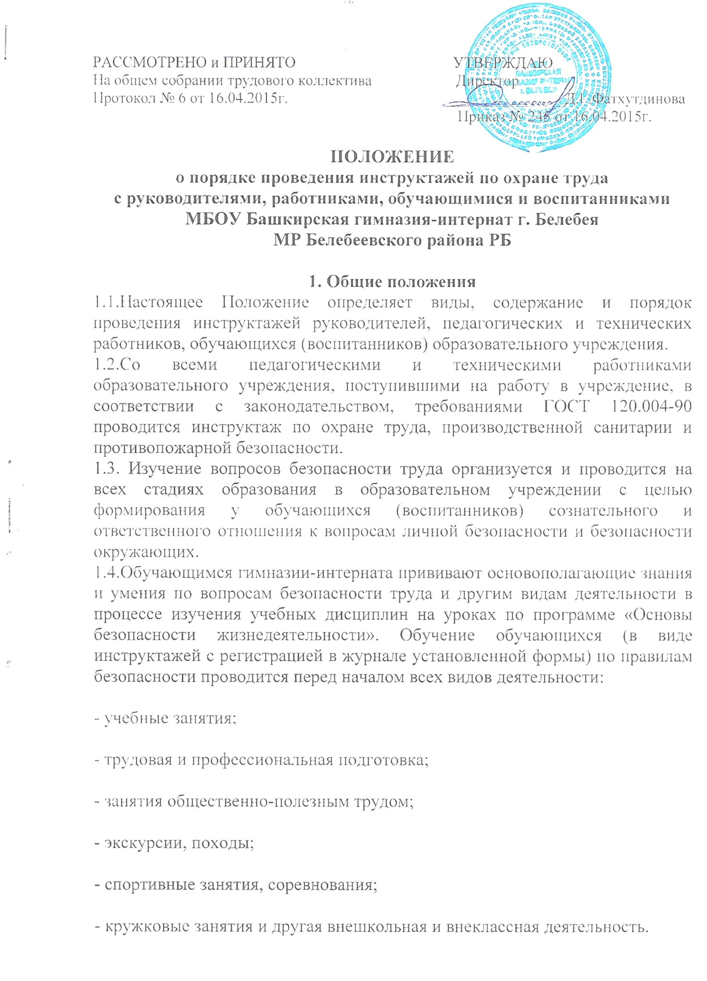
1.5. По характеру и времени проведения инструктажей различают вводный, первичный на рабочем месте, повторный, внеплановый и целевой инструктажи.
2. Вводный инструктаж

2.1. Вводный инструктаж по безопасности труда проводится:

- со всеми вновь принимаемыми на работу, независимо от их образования, стажа работы по данной профессии или должности;

- с временными работниками и совместителями;

- со студентами, прибывшими па производственное обучение или практику;

- с обучающимися (воспитанниками) образовательного учреждения перед началом занятий по правилам безопасного поведения в учреждении, помещениях, кабинетах, перед выполнением лабораторных и практических работ в учебных кабинетах физики, химии, биологии, информатики, обслуживающего труда, в учебных мастерских и спортзале.

2.2.Вводный инструктаж работников проводит руководитель образовательного учреждения.

2.3.Вводный инструктаж вновь принятых работников проводится по утвержденной руководителем учреждения и на заседании профсоюзного комитета программе вводного инструктажа. Продолжительность инструктажа устанавливается в соответствии с утвержденной программой.

2.4. В образовательном учреждении разрабатываются несколько программ вводного инструктажа:

- программа вводного инструктажа для работников образовательного учреждения;

- программа вводного инструктажа для обучающихся (воспитанников) образовательного учреждения;

- программа вводного инструктажа для учащихся в кабинетах физики, химии, биологии, информатики, обслуживающего труда, в учебных мастерских и спортзале.

2.5. С обучающимися (воспитанниками) образовательного учреждения вводный инструктаж проводят:

- классные руководители, воспитатели, педагоги дополнительного образования, тренеры, каждый со своим классом, группой;

- учителя физики, химии, биологии, информатики, обслуживающего труда, трудового обучения, физкультуры, ОБЖ.

2.6. Вводный инструктаж должен проводиться в специально оборудованном для этих целей помещении или в кабинете по охране труда, где должны быть учебно-методические пособия, правила охраны труда при выполнении различных видов работ, плакаты по безопасности работы, образцы средств защиты и др.

2.7. О проведении вводного инструктажа с работниками делается запись в журнале регистрации вводного инструктажа по охране труда с обязательной подписью инструктируемого и инструктирующего.

2.8. Проведение вводного инструктажа с обучающимися (воспитанниками) регистрируют в журнале инструктажа обучающихся, воспитанников по охране труда с обязательной подписью инструктируемого и инструктирующего.

3. Первичный инструктаж на рабочем месте.

3.1 Первичный инструктаж на рабочем месте до начала производственной деятельности проводится:

- со всеми вновь принятыми в образовательное учреждение работниками;

- с работниками, выполняющими новую для них работу;

- с временными работниками и совместителями;

- со студентами, прибывшими на производственное обучение или практику;

- с обучающимися (воспитанниками) перед изучением каждой новой темы при проведении практических занятий в учебных лабораториях, классах, мастерских;

- при проведении внешкольных занятий в кружках, секциях; с обучающимися (воспитанниками) при работе в кабинетах физики, химии, информатики, биологии, обслуживающего труда, в спортзалах и мастерских;

- при проведении внешкольных и внеклассных мероприятий по семи рекомендуемым направлениям: пожарная безопасность; электробезопасность; профилактика детского дорожнотранспортного травматизма; безопасность на воде, на льду; меры безопасности при проведении спортивных соревнований, экскурсий, походов, на спортплощадке; профилактика негативных криминогенных ситуаций; правила безопасного обращения со взрывоопасными предметами, веществами, при проведении летней оздоровительной работы и трудовой практики.

3.2. Первичный инструктаж на рабочем месте с педагогическими работниками проводит:

-заместитель директора (или соответствующие заместители) образовательного учреждения, на кого приказом по учреждению возложено проведение первичного инструктажа.

3.3. Первичный инструктаж па рабочем месте с техническим и обслуживающим персоналом проводит заместитель директора по АХЧ или иное лицо, на которое приказом по образовательному учреждению возложено проведение первичного инструктажа.

3.4. Противопожарный инструктаж с работниками проводится лицом, ответственным за его проведение.

3.5. Первичный инструктаж на рабочем месте с обучающимися (воспитанниками) образовательного учреждения проводят:

- классные руководители, воспитатели, педагоги дополнительного образования, тренеры, каждый со своим классом, группой:

- учителя физики, химии, биологии, информатики, обслуживающего труда, трудового обучения, физкультуры, ОБЖ, каждый по своему предмету.

3.6. Первичный инструктаж на рабочем месте с педагогическими работниками образовательного учреждения проводится по программе первичного инструктажа на рабочем месте, утвержденной руководителем учреждения и на заседании профсоюзного комитета, и по их должностным обязанностям по охране труда.

3.7. Первичный инструктаж на рабочем месте с техническим и обслуживающим персоналом образовательного учреждения проводится по инструкциям по охране труда на рабочем месте, разработанным для каждой профессии и ) утвержденным руководителем образовательного учреждения и на заседании профсоюзного комитета.

3.8. Противопожарный инструктаж проводится отдельно со всеми работниками по инструкции «О мерах пожарной безопасности», утвержденной руководителем образовательного учреждения и на заседании профсоюзного комитета, в сроки проведения инструктажа на рабочем месте.

3.9. Первичный инструктаж на рабочем месте с обучающимися (воспитанниками) проводится по инструкциям по охране труда на рабочем месте для соответствующих кабинетов, спортзала, мастерских и по инструкциям по семи рекомендуемым направлениям, утвержденным руководителем образовательного учреждения и на заседании профсоюзного комитета.

3.10. Номенклатура должностей и профессий, для которых должны разрабатываться свои инструкции по охране труда для проведения первичного инструктажа на рабочем месте, определяется приказом руководителя образовательного учреждения.

3.11. Первичный инструктаж на рабочем месте и противопожарный инструктаж с работниками регистрируются в журналах установленной формы с обязательной подписью инструктируемого и инструктирующего. В данном журнале оформляется допуск к работе с подписью лица, непосредственно отвечающего за работу инструктируемого.

3.12. Первичный инструктаж на рабочем месте с обучающимися (воспитанниками) регистрируется в том же журнале, что и вводный инструктаж, с обязательной подписью инструктируемого и инструктирующего.

4. Повторный инструктаж на рабочем месте.

4.1. Повторный инструктаж на рабочем месте с работниками проводится по программам первичного инструктажа на рабочем месте, по должностным обязанностям но охране труда, инструкциям по охране труда на рабочем месте, инструкции о мерах пожарной безопасности.

4.2. Для педагогических работников, технического и обслуживающего персонала повторный инструктаж па рабочем месте и противопожарный инструктаж проводятся один раз в год не позднее месяца с начала учебного года.

4.3. С обучающимися (воспитанниками) повторный инструктаж на рабочем месте проводится не реже двух раз в год по инструкциям по охране труда на рабочем месте, инструкциям при проведении внешкольных и внеклассных мероприятий по семи рекомендуемым направлениям.

4.4. Повторный инструктаж па рабочем месте регистрируется в тех же журналах, что и первичный инструктаж.

5. Внеплановый инструктаж.

5.1 Внеплановый инструктаж проводится:
- при введении в действие новых или переработанных стандартов, правил, инструкций по охране труда, а также изменений к ним;

- в связи с изменившимися условиями труда;

- при нарушении работающими и обучающимися (воспитанниками) требований безопасности труда, которые могут привести или привели к травме, аварии, взрыву или пожару, отравлению;

- по требованию органов надзора;

- при перерывах в работе более чем на 60 календарных дней.

5.2. Внеплановый инструктаж проводится индивидуально или с группой работников одной профессии, с группой учащихся по одному вопросу.

5.3. Объем и содержание инструктажа определяются в каждом конкретном случае в зависимости от причин и обстоятельств, вызвавших необходимость его проведения.

5.4. Внеплановый инструктаж регистрируется в журналах инструктажа на рабочем месте с обязательной подписью инструктируемого и инструктирующего и указанием причины проведения внепланового инструктажа.

6. Целевой инструктаж

6.1 Целевой инструктаж проводится с работниками и обучающимися (воспитанниками) перед выполнением ими разовых поручений, не связанных с их служебными обязанностями или учебными программами.

6.2. Разовые поручения оформляются приказом руководителя образовательного учреждения. Исполнители обеспечиваются при этом спецодеждой и иными средствами защиты и необходимым для выполнения работы инструментом, инвентарем.

6.3. Запрещается давать разовые поручения по выполнению опасных и вредных работ, требующих специальной подготовки, навыков по выполнению данного вида работы, специальных приспособлений и т. д.

6.4. Регистрация целевого инструктажа ГОСТом 120.004-90 в журнале регистрации инструктажей не предусмотрена, однако устно инструктаж проводить необходимо.

7. Общие требования.

7.1 .Дата регистрации вводного инструктажа и инструктажа на рабочем месте в специальном журнале с обучающимися (воспитанниками) по химии, физике, биологии, трудовому обучению, физической культуре, основам безопасности жизнедеятельности должна, совпадать с записью о проведении данных инструктажей в классном журнале.

7.2. Вводный инструктаж с обучающимися (воспитанниками), инструктаж по охране труда при организации общественно-полезного труда и при проведении внеклассных и внешкольных мероприятий по семи рекомендуемым направлениям проводится классным руководителем, воспитателем, педагогом дополнительного образования, тренером со своим классом, группой и регистрируется в специальном журнале установленной формы отдельно для каждого класса, группы.

7.3. Все журналы регистрации инструктажей:

- вводного по охране труда с работниками;

- по охране труда на рабочем месте с педагогическими работниками и специалистами;

- по охране труда на рабочем месте с техническим и обслуживающим персоналом;

- по охране труда с обучающимися (воспитанниками) (вводного, на рабочем месте и при проведении внешкольных, внеклассных мероприятий);

должны быть пронумерованы, прошнурованы, скреплены печатью с указанием количества листов и с подписью руководителя образовательного учреждения.

7.4. Все инструкции по охране труда для работников, разработанные согласно номенклатуре должностей и профессий в соответствии с приказом руководителя образовательного учреждения, утверждаются руководителем учреждения и на заседании профсоюзного комитета с указанием номера протокола.

7.5. Все инструкции по охране труда в образовательном учреждении регистрируются в журнале учета инструкций по охране труда и выдаются работникам учреждения с регистрацией в журнале учета выдачи инструкций по охране труда.

Разработал
Инженер по ОТ ______________Р.М.Зайнуллин
_____________2015г.

